Открытый урок
Весько Валентина Викторовна
Физическая культура
8 «Д» класс
Тема урока: Круговая тренировка.
Тип урока: комплексный
08.11.2024 г.
МКОУ СШ № 3
г.Волжский

Тема: «Круговая тренировка.
Тип урока: комплексный
Цель: развитие и совершенствование двигательных качеств. Формирование познавательных компетенций учащихся.
Планируемые результаты:
Предметные:
Научатся: в доступной форме объяснять технику выполнения упражнений, анализировать и находить ошибки; координировать и контролировать действия.
получат возможность научиться: оказывать посильную помощь и моральную поддержку сверстникам при выполнении упражнений
Метапредметные:
Познавательные – овладеют способностью оценивать свои результаты, указывать на свои ошибки и ошибки одноклассников, формирование представления о технике выполнения упражнений «Круговой тренировки» Коммуникативные – выражают готовность слушать собеседника и вести диалог, адекватно оценивают собственное поведение и поведение окружающих, Регулятивные – умение технически правильно выполнять упражнения «Круговой тренировки»
Личностные:
Самостоятельность и личная ответственность за свои поступки, установка на здоровый образ жизни, формирование навыка работать в группе, развивать внимание, ловкость, координацию; умения соблюдать правила поведения и предупреждения травматизма во время выполнения упражнения «Круговой тренировки».
Место проведения: спортзал.
Дата проведения: 08.11.2024
Инвентарь и оборудование: медбол, маты, скакалки, волейбольный мяч, секундомер.

Часть урока | Содержание и ход урока |  | Формируемые УУД
Часть урока | Деятельность учителя | Деятельность ученика | Формируемые УУД
Подго  товительная  часть | Построение; приветствие.  Проверяет готовность учащихся к уроку, озвучивает тему и цель урока; создает эмоциональный настрой на «Круговую тренировку по (станциям)». Настроить детей на работу.  Вопрос. Ребята, какие гимнастические упражнения. Вы знаете?  -Молодцы ребята.  - Сегодня мы будем с вами выполнять упражнения Круговой тренировки по (станциям)». Беседа по теме: «Что такое координация». Объясняет, что такое координация и какое значение она имеет для физической подготовки человека. Предлагает творчески подходить к выполнению упражнений по станциям.  * класс «Равняйся!», «Смирно!», «По порядку номеров расчитайсь!»  * выполнение строевых упражнений /повороты налево, направо, кругом на месте/  Повторение правила Т/Б на уроках гимнастики  * направо, ходьба по залу с дистанцией 2 шага на носках  (руки на пояс, спина прямая).  * на пятках (руки за головой, спина прямая)  * бег в равномерном темпе  Выполнение команд.  Построение и перестроение. Даёт команды: «За направляющим в колонну по четыре через середину - шагом марш!». * Комплекс ОРУ без предметов в кругу.  Объяснение учителем техники правильного выполнения упражнения по карточкам на каждой станции и показ более подготовленным учеником.  Формулирует задание, осуществляет контроль.  Даёт команду построиться возле станций. | Слушают учителя  и запоминают тему урока.  Слушают наводящие вопросы учителя, выполняют задания учителя.  Настрой на урок.  Самооценка готовности к уроку.  Сообщение учеников по теме урока.  Выполняют команды учителя.  Выполняют упражнения.  Во время движения по кругу выполняют дыхательные упражнения.  Выполняют упражнения в кругу  1) И.п.- стойка ноги врозь, руки сцеплены внизу с соседом справа и слева. 1- руки вверх, левую назад на носок, прогнуться; 2 – то же правой ногой  2) И.п.- то же. 1- руки вверх; 2 – наклон, руки вниз; 3- присед, руки вперёд; 4- и.п.  3) И.п. – о.с., руки на плечах впереди стоящего; 1- поворот туловища вправо назад, правой рукой коснуться груди стоящего сзади; 2- и.п.  4) И.п. – ноги врозь, руки на плечах впереди стоящего; 1- присед, руки в стороны; 2- и.п.  5) И.п.- ноги врозь, левая рука на пояснице соседа слева, правая- у соседа справа; 1-3- пружинящие наклоны вперёд; 4- и.п.  6) И.п.- руки сцеплены внизу и подняты вперёд-вверх; 1- мах правой ногой к левой руке; 2-и.п.; 3-4 – то же левой  7) И.п. – левая рука на плече соседа впереди, левая нога согнута в колене назад, правой рукой – хват за правую ногу согнутую в колене назад соседа впереди. Прыжки с продвижением вперёд. То же с обратным перестроением и со сменой хватов | Личностные: формирование потребности в занятиях физической культурой, самостоятельность и личная ответственность за свои поступки, установка на здоровый образ жизни.  Познавательные:  общеучебные – извлекают необходимую информацию из рассказа учителя, из собственного опыта;  логические – осуществляют поиск необходимой информации.  Личностные: воспитание дисциплинированности.  Регулятивные: развитие внимания, умеют оценивать правильность выполнения действия; вносят необходимые коррективы в действие после его завершения на основе его оценки  и учета характера сделанных ошибок.
Основ  ная  часть | Объяснение учителем техники правильного выполнения упражнения по карточкам на каждой станции и показ более подготовленным учеником.  Формулирует задание, осуществляет контроль.  Даёт команду построиться возле станций.  Работа по круговой системе на 5 станциях по 40 секунд (2 круга)  Обучающимся показать на карточках в чём заключается работа на каждой станции  Ребята готовят необходимый инвентарь и оборудование  Работа начинается по команде с включением секундомера  1 станция: сгибание и разгибание рук в упоре лежа;  2 станция: поднимание туловища из положения лежа на спине;  3 станция: приседание с мячом;  4 станция: поднимание туловища из положения лежа на животе;  5 станция: прыжки на скакалке.  Подвижная игра: «Молекулы и атомы»  Построение в одну шеренгу.  Спортивная игра «Пионербол»  Ходьба по кругу, дыхательные упражнения. | Образно воспринимать двигательное действие, на каждой станции, выделяя более сложные элементы техники выполнения упражнения.  Выбирать более эффективные способы решения задач. Прогнозировать свою деятельность.  Договариваться о распределении функций и ролей совместной деятельности.  Выполняют упражнения на станциях.  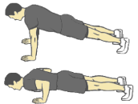  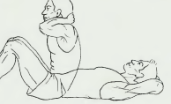  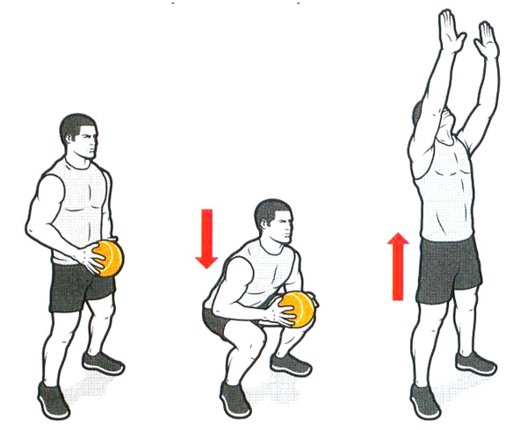  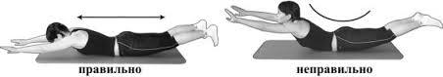  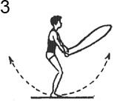  Подвижная игра на внимание  Выполняют правила игры.  Расчитываются на (1-2). Делятся на 2 команды, выбирают капитана.  Восстанавливают дыхание. | Познавательные: Закрепление техники выполнения гимнастический упражнений на станциях Коммуникативные: умеют договариваться и приходить к общему решению в совместной деятельности, задавать вопросы; контролируют действия партнера при страховке.  Регулятивные:; принимают инструкцию педагога и четко ей следуют; осуществляют итоговый и пошаговый контроль.
Заключитель  ная  часть | Построение в одну шеренгу.  Измерим пульс на сгибе кисти за 10 секунд.  (18-108)  Подведение итогов урока.  - молодцы! Вы сегодня показали, что действительно очень подготовленный класс. На уроке была хорошая дисциплина.  Обобщить полученные на уроке сведения.  Проводит беседу  по вопросам:  - Чему Вы сегодня научились?  – Какие упражнения для развития выносливости вы знаете?  Похвалить всех детей, выделить особо отличившихся.  До свидания! | Оценить процесс и результаты своей деятельности.  Измеряют ЧСС.  Отвечают на вопросы.  Определяют свое эмоциональное состояние на уроке.  Осуществлять контроль и самоконтроль, ставят оценку. | Рефлексия способности организовать творческую работу.  Рефлексия мотивации, способов деятельности, общения. (Личностные УУД)  Самооценивание (Регулятивные УУД)  Прогнозирование.  Определение внутренней позиции школьника (Личностные УУД)

1 Станция
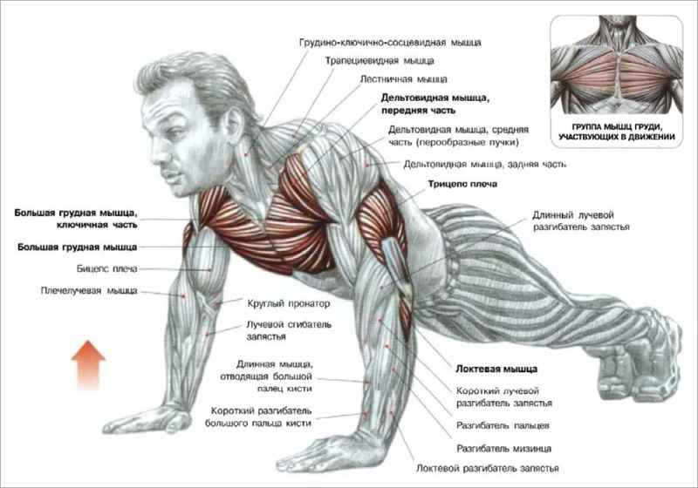

2 Станция
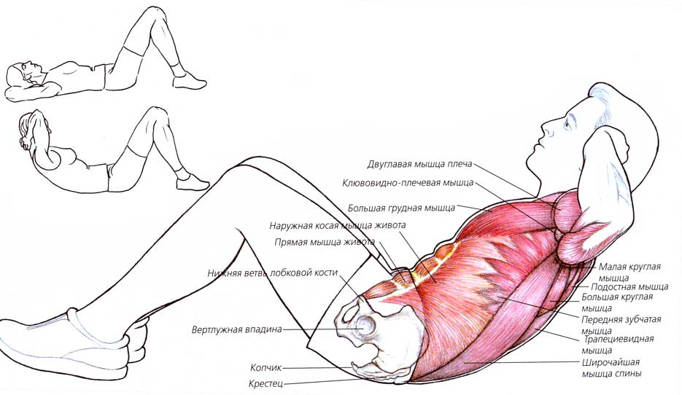
3 Станция

4 Станция
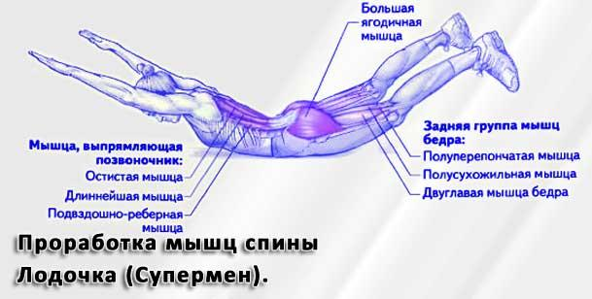

5 Станция
